Lampiran 1
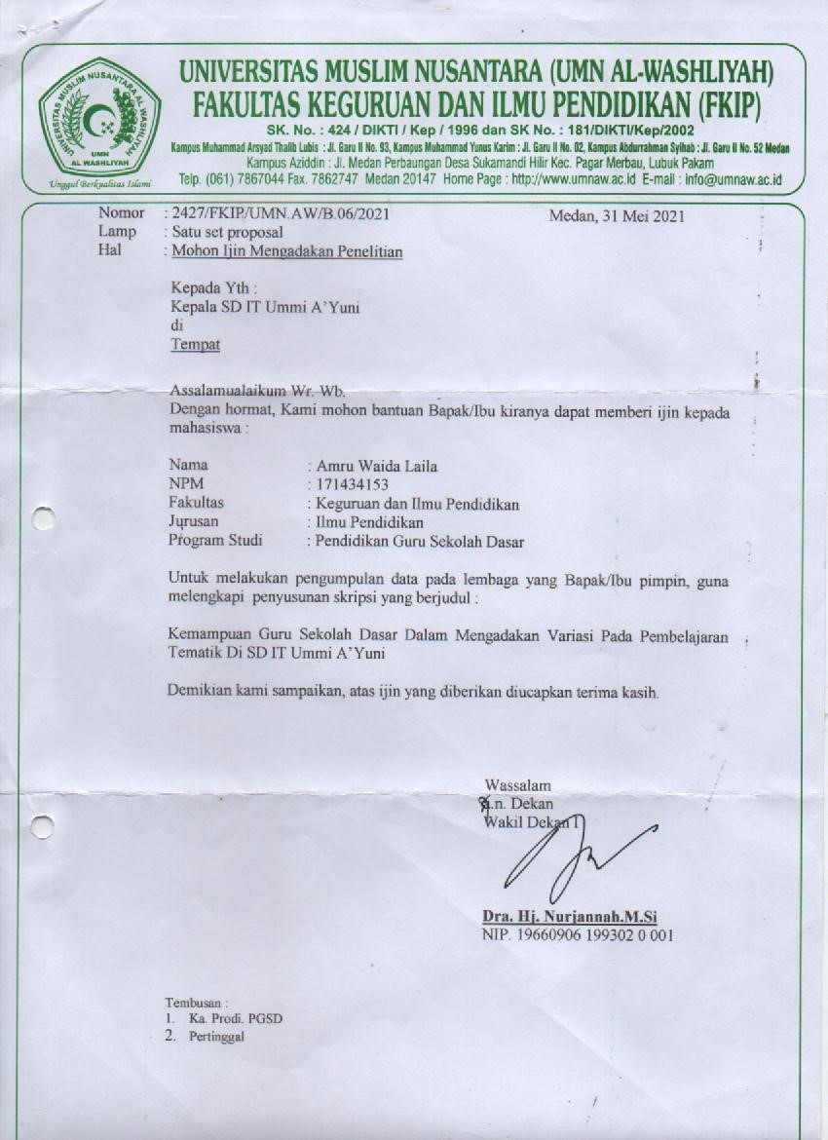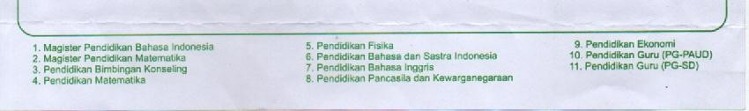

Lampiran 2
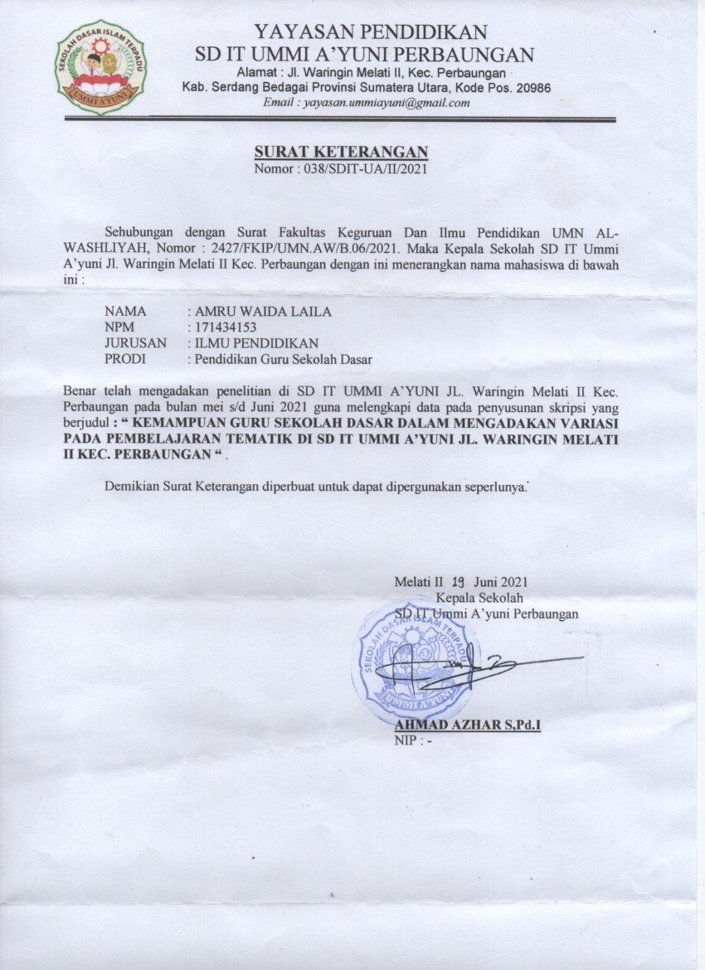

Lampiran 3
Kisi-Kisi Instrumen
Kemampuan Guru Dalam Mengadakan Variasi Pembelajaran Tematik

Variable Penelitian | Indikator | Deskriptor
Kemampuan guru dalam menerapkan Variasi Pembelajaran | Menerapkan prinsip dasar penggunaan variasi  pembelajaran | Membuat rencana variasi pembelajaran yang akan diterapkan
Kemampuan guru dalam menerapkan Variasi Pembelajaran | Menerapkan prinsip dasar penggunaan variasi  pembelajaran | Variasi pembelajaran disesuiakan dengan tujuan pembelajaran
Kemampuan guru dalam menerapkan Variasi Pembelajaran | Menerapkan prinsip dasar penggunaan variasi  pembelajaran | Rencana variasi pembelajaran tercantum dalam RPP
Kemampuan guru dalam menerapkan Variasi Pembelajaran | Menerapkan prinsip dasar penggunaan variasi  pembelajaran | Variasi pembelajaran berjalan dengan lancar dan berkesinambungan
Kemampuan guru dalam menerapkan Variasi Pembelajaran | Aktifitas variasi gaya mengajar dalam pembelajaran | Pemberian jeda dalam variasi mengajar
Kemampuan guru dalam menerapkan Variasi Pembelajaran | Aktifitas variasi gaya mengajar dalam pembelajaran | Variasi pemusatan perhatian siswa
Kemampuan guru dalam menerapkan Variasi Pembelajaran | Aktifitas variasi gaya mengajar dalam pembelajaran | Melakukan variasi gerak dalam mengajar
Kemampuan guru dalam menerapkan Variasi Pembelajaran | Aktifitas variasi gaya mengajar dalam pembelajaran | Melakukan kontak pandang dengan  siswa
Kemampuan guru dalam menerapkan Variasi Pembelajaran | Pengalihan penggunaan indera | Melakukan pengalihan penggunaan  indera penglihatan.
Kemampuan guru dalam menerapkan Variasi Pembelajaran | Pengalihan penggunaan indera | Melakukan pengalihan penggunaan  indera pendengaran
Kemampuan guru dalam menerapkan Variasi Pembelajaran | Pengalihan penggunaan indera | Melakukan pengalihan penggunaan  indera peraba
Kemampuan guru dalam menerapkan Variasi Pembelajaran | Pengalihan penggunaan indera | Melakukan pengalihan penggunaan  indera pengucap (mulut)
Kemampuan guru dalam menerapkan Variasi Pembelajaran | Interaksi selama proses belajar | Melakukan variasi pembentukan  kelompok.
Kemampuan guru dalam menerapkan Variasi Pembelajaran | Interaksi selama proses belajar | Menghidupkan interaksi di dalam  kelompok.
Kemampuan guru dalam menerapkan Variasi Pembelajaran | Interaksi selama proses belajar | Membangun interaksi guru dengan  siswa
Kemampuan guru dalam menerapkan Variasi Pembelajaran | Interaksi selama proses belajar | Membangun interaksi siswa dengan  siswa
Kemampuan guru dalam menerapkan Variasi Pembelajaran | Kesinambungan variasi selama proses pembelajaran tematik | Pemberian variasi berkaitan dengan  materi pembelajaran tematik
Kemampuan guru dalam menerapkan Variasi Pembelajaran | Kesinambungan variasi selama proses pembelajaran tematik | Variasi sebagai pelengkap materi  pembelajaran tematik
Kemampuan guru dalam menerapkan Variasi Pembelajaran | Kesinambungan variasi selama proses pembelajaran tematik | Variasi tidak menghambat proses  pembelajaran tematik
Kemampuan guru dalam menerapkan Variasi Pembelajaran | Kesinambungan variasi selama proses pembelajaran tematik | Variasi meningkatkan motivasi  mengikuti pembelajaran tematik
Kemampuan guru dalam menerapkan Variasi Pembelajaran | Variasi dalam penggunaan media dan alat peraga | Melakukan penggunaan alat atau bahan yang dapat dilihat(visual aids). Meliputi: grafik, bagan, poster, gambar, film dan slide
Kemampuan guru dalam menerapkan Variasi Pembelajaran | Variasi dalam penggunaan media dan alat peraga | Melakukan penggunaan alat atau bahan yang dapat didengar (auditif aids). Meliputi: rekaman suara, radio,musik, deklamasi, sosiodrama.
Kemampuan guru dalam menerapkan Variasi Pembelajaran | Variasi dalam penggunaan media dan alat peraga | Melakukan penggunaan indera alat atau bahan yang dapat diraba, dimanipulasi, dan digerakkan (motorik) Meliputi: peragaan oleh guru atau siswa, model, boneka, dapat digunakan oleh anak untuk diraba, diperagakan,
Kemampuan guru dalam menerapkan Variasi Pembelajaran | Variasi dalam penggunaan media dan alat peraga | Variasi penggunaan sumber belajar yang ada di lingkungan sekitar

Lampiran 4
INSTRUMEN LEMBAR OBSERVASI
KETERAMPILAN VARIASI PEMBELAJARAN TEMATIK
Nama Guru | : …………………………
Jenis Kelamin | : …………………………
Alamat | : …………………………
Usia | : …………………………
Jenjang Pendidikan | : ………………………...
Unit Kerja  Gol/Pangkat  Masa Kerja | : …………………………  : …………………………  : …………………………

Petunjuk:
- Berilah tanda checklist (√) pada kolom tingkat kemampuan yang sesuai denganindikator pengamatan!
- Kriteria Penialain: skors
- Nilai 0 = Jika tidak ada deskriptor yang tampak.
- Nilai 1 = Jika hanya satu deskriptor yang tampak.
- Nilai 2 = Jika hanya dua deskriptor yang tampak.
- Nilai 3 = Jika hanya tiga deskriptor yang tampak.
- Nilai 4 = Jika hanya empat deskriptor yang tampak.

Indikator | Deskriptor | Checklist (√) | Skor
Menerapkan prinsip dasar penggunaan variasi  pembelajaran | Membuat rencana variasi pembelajaran yang akan diterapkan
Menerapkan prinsip dasar penggunaan variasi  pembelajaran | Variasi pembelajaran disesuiakan dengan tujuan pembelajaran
Menerapkan prinsip dasar penggunaan variasi  pembelajaran | Rencana variasi pembelajaran tercantum dalam RPP
Menerapkan prinsip dasar penggunaan variasi  pembelajaran | Variasi pembelajaran berjalan dengan  lancar dan berkesinambungan
Aktifitas variasi gaya mengajar dalam pembelajaran | Pemberian jeda dalam variasi mengajar
Aktifitas variasi gaya mengajar dalam pembelajaran | Variasi pemusatan perhatian siswa
Aktifitas variasi gaya mengajar dalam pembelajaran | Melakukan variasi gerak dalam mengajar
Aktifitas variasi gaya mengajar dalam pembelajaran | Melakukan kontak pandang dengan  siswa
Pengalihan penggunaan indera | Melakukan pengalihan penggunaan  indera penglihatan.
Pengalihan penggunaan indera | Melakukan pengalihan penggunaan  indera pendengaran
Pengalihan penggunaan indera | Melakukan pengalihan penggunaan  indera peraba
Pengalihan penggunaan indera | Melakukan pengalihan penggunaan  indera pengucap (mulut)
Interaksi selama proses belajar | Melakukan variasi pembentukan  kelompok.
Interaksi selama proses belajar | Menghidupkan interaksi di dalam  kelompok.
Interaksi selama proses belajar | Membangun interaksi guru dengan  siswa
Interaksi selama proses belajar | Membangun interaksi siswa dengan  siswa
Kesinambungan variasi selama proses pembelajaran tematik | Pemberian variasi berkaitan dengan  materi pembelajaran tematik
Kesinambungan variasi selama proses pembelajaran tematik | Variasi sebagai pelengkap materi  pembelajaran tematik
Kesinambungan variasi selama proses pembelajaran tematik | Variasi tidak menghambat proses  pembelajaran tematik
Kesinambungan variasi selama proses pembelajaran tematik | Variasi meningkatkan motivasi  mengikuti pembelajaran
Variasi dalam penggunaan media dan alat peraga | Melakukan penggunaan alat atau bahan yang dapat dilihat(visual aids).  Meliputi: grafik, bagan, poster, gambar, film dan slide
Variasi dalam penggunaan media dan alat peraga | Melakukan penggunaan alat atau bahan yang dapat didengar (auditif aids).  Meliputi: rekaman suara, radio,musik,  deklamasi, sosiodrama.
Variasi dalam penggunaan media dan alat peraga | Melakukan pengalihan penggunaan  indera alat atau bahan yang dapat  diraba, dimanipulasi, dan digerakkan  (motorik)  Meliputi: peragaan oleh guru atau  siswa, model, boneka, dapat  digunakan oleh anak untuk diraba,  diperagakan,
Variasi dalam penggunaan media dan alat peraga | Variasi penggunaan sumber belajar yang ada di lingkungan sekitar

Lampiran 5
INSTRUMEN LEMBAR WAWANCARA
KETERAMPILAN VARIASI MENGAJAR GURU
Nama Guru | : .............................
Jenis Kelamin | : .............................
Alamat | : .............................
Usia | : .............................
Jenjang | : .............................
Pendidikan | : .............................
Unit Kerja  Gol/Pangkat  Masa Kerja  Hari/Tanggal | : .............................  : .............................  : .............................  : .............................

PERTANYAAN :
- Bagaimana bapak/ibu merencanakan konsep variasi pembelajaran sebelum
pelaksanaan kegiatan pembelajaran?
- Apakah rancangan variasi mengajar tersebut tercantum dalam RPP?
- Bagaimana cara bapak/ibu menyinambungkan variasi pembelajaran dengan materi pembelajaran tanpa mengurangi isi materi tersebut?
- Bagaimana cara bapak/ibu mengadakan variasi pembelajaran di kelas rendah
dengan sistem pembelajaran TEMATIK KTSP?
- Apa saja yang harus dikuasai oleh guru dalam mengadakan variasi
pembelajaran di kelas rendah dengan sistem pembelajaran TEMATIK KTSP?
- Bagaimana cara ibu/bapak memusatkan perhatian siswa di kelas rendah agar
tidak hanyaterfokus pada model variasi pembelajaran yang dilakukan?
- Bagaimana tingkat efektifitas penggunaan media dan alat peraga di kelas pada
saat pembelajaran?
- Bagaimana cara ibu/bapak melakukan interaksi selama kegiatan pembelajaran
di dalam kelas?
- Bagaimana kondisi kelas / suasana belajar yang diharapkan dengan
dilakukannya variasi pembelajaran ?
- Apa saja kendala yang dialami oleh bapak/ibu dalam mengadakan variasi?

Lampiran 6
LEMBAR WAWANCARA KEPALA SEKOLAH
Nama Kepala Sekolah | : .............................
Hari/ tanggal | : .............................

PERTANYAAN :
- Bagaimana cara-cara yang dilakukan guru untuk dapat memahami karakter
peserta didik dengan baik ?
- Apakah setiap guru membuat rancangan pembelajaran (RPP) dalam setiap
kegiatan pembelajaran yang akan dilaksanakan ?
- Apakah bapak/ibu kepala sekolah melakukan pengecekkan, dan evaluasi
secara berkala terhadap rancangan dan pelaksanaan pembelajaran yang
dilakukan ?
- Bagaimana cara guru melakukan penilaian hasil belajar siswa di kelas rendah
dengan sistem pembelajaran TEMATIK?
- Adakah standar khusus yang diterapkan di sekolah untuk penilaian hasil
belajar siswa ?
- Apakah guru diikutkan dalam kegiatan pelatihan, untuk meningkatkan
keterampilan materi pembelajaran ?
- Apakah guru juga kerap mengadakan diskusi dengan teman sejawat terkait
pembahasan isu-isu mutakhir yang sedang terjadi saat ini, guna menunjang
kualitas pembelajaran ?
- Bagaimana sikap dan kepribadian yang ditunjukkan oleh guru kelas rendah
baik dalam kegiatan pembelajaran maupun dalam pergaulan dengan rekan
kerja ?
- Bagaimana cara guru kelas melakukan komunikasi dengan murid untuk
menunjang proses pembelajaran ? Apakah sudah melibatkan orang tua atau
wali murid ?
- Bagaimana bentuk komunikasi yang dilakukan guru dengan wali murid dan
masyarakat ?

Lampiran 7
DOKUMENTASI

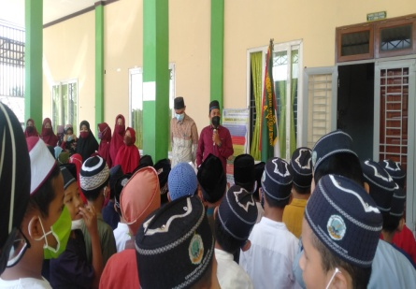
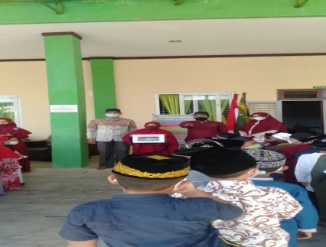
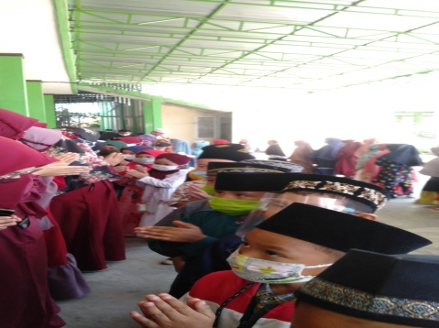

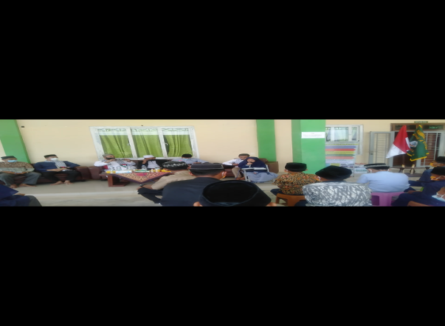
Pada saat melakukan penelitian tanggal 25 mei 2021 sekolah sd it ummi a’yuni jln.waringin melati II kec. Perbaungan mengadakan acara halal bil halal serta melakukan kegiatan dakwah dan donasi palestina.

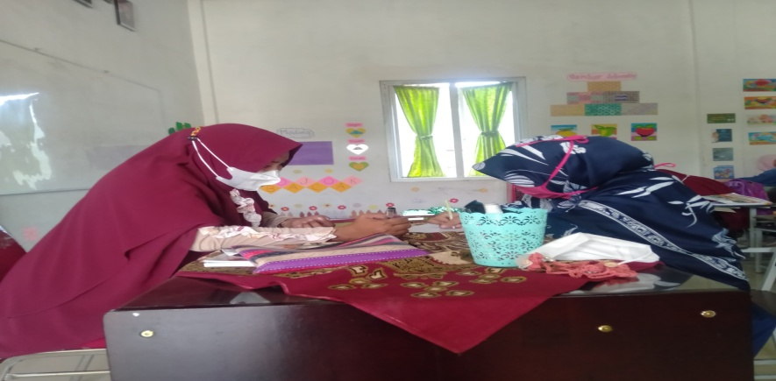
Melakukan wawancara pada wali kelas 3

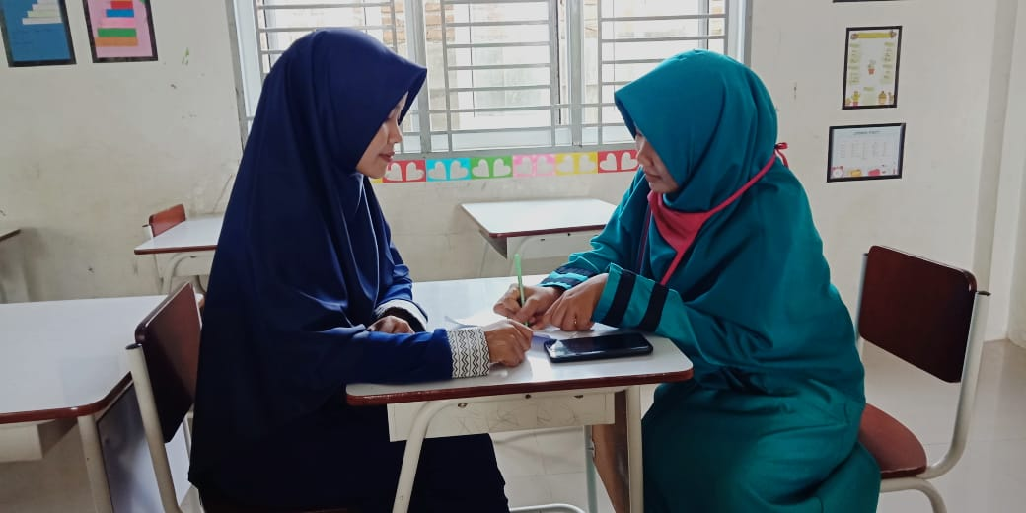
Melakukan wawancara pada wali kelas 1

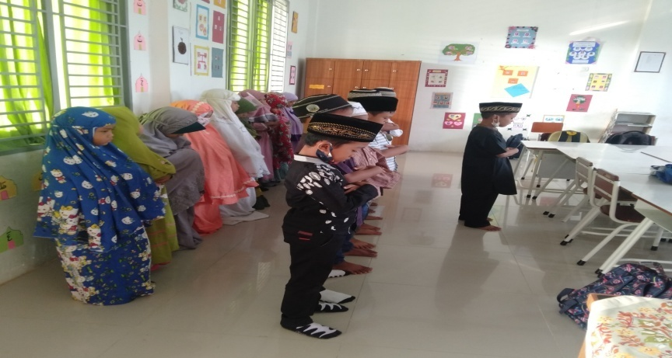
Sekolah sd it ummi ayuni jln. Waringin melati II kec. Perbaungan sebelum melakukan proses pembelajaran peserta didik melakukan shalat duha berjamaah.

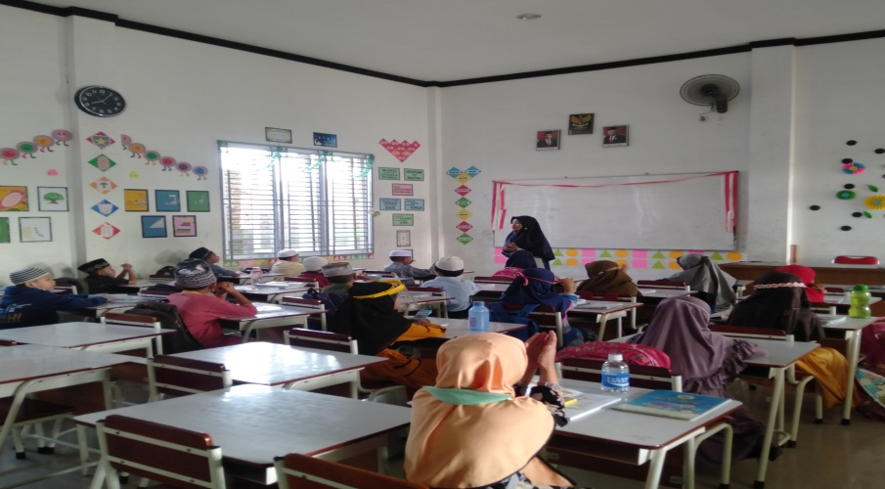
Sebelum memulai pembelajaran berlangsung seorang guru membuka pembelajaran dengan berdoa,lalu memberikan motivasi kepada peserta didik.

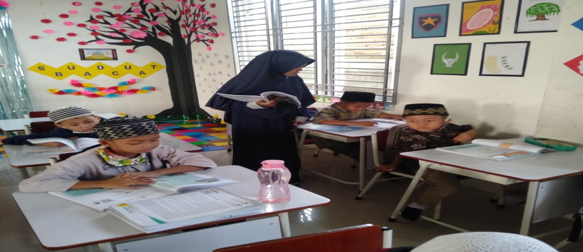
Seorang guru mendatangkan ketempat siswa 1 persatu untuk membaca dan melihat apakah siswa tersebut belajar dirumah selama libur.

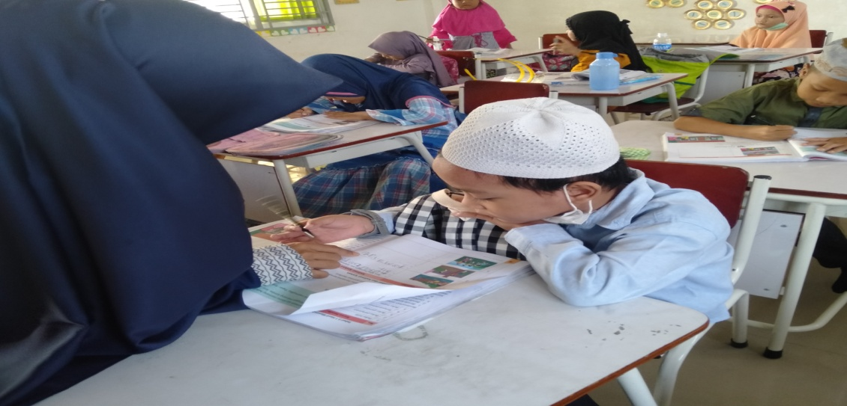
Guru membantu siswa tersebut lambat dalam proses pembelajran di kelas.

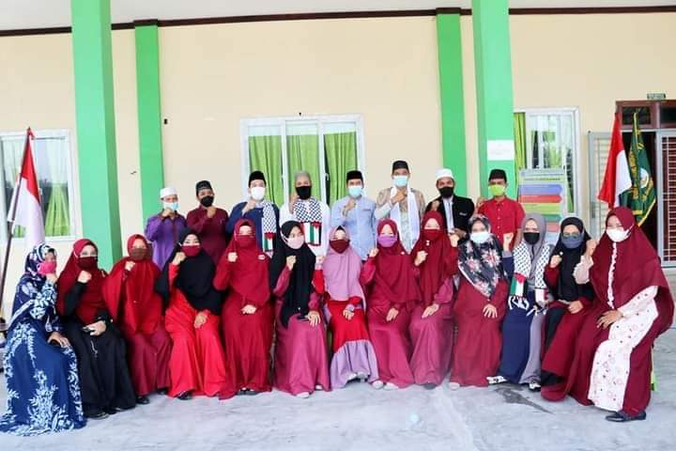
Foto bersama guru guru sd it ummi a’yuni perbaungan

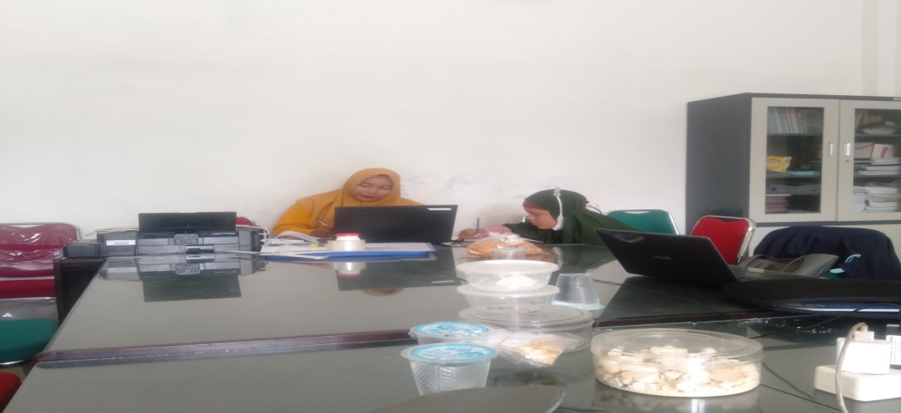
Guru mengajarin siswa yang tidak pandai membaca saat pulang sekolah

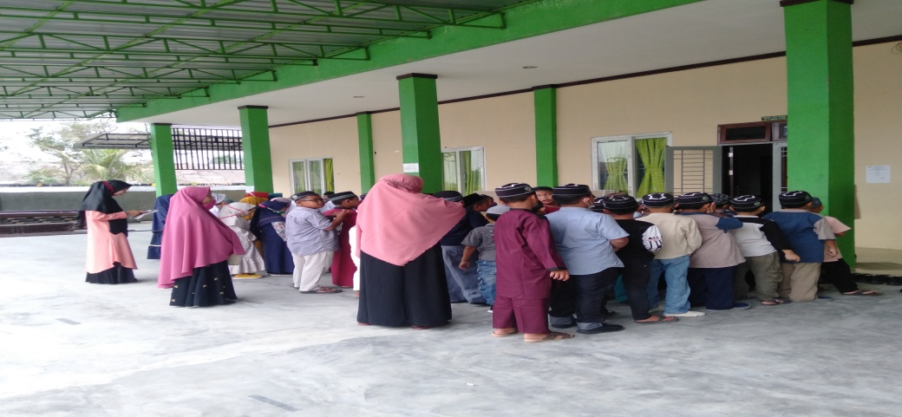
Anak kelas 2 baris bersama umtuk hafalan tahfiz

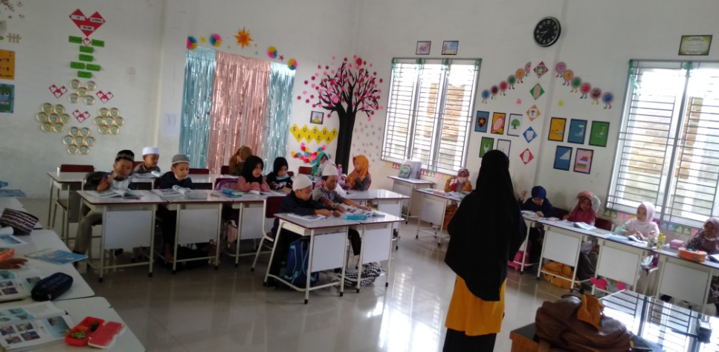

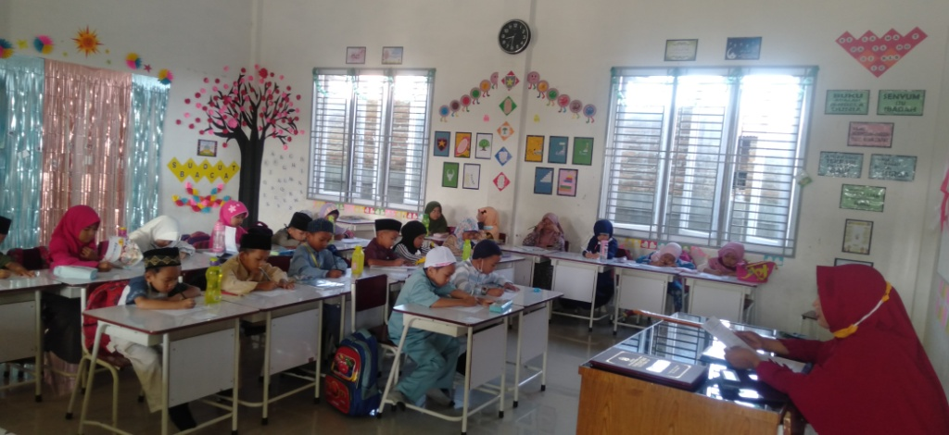
Saat waktu ujian

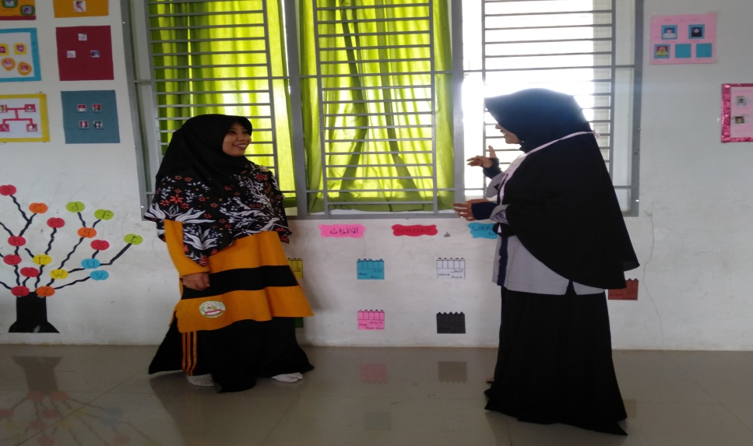
Melakukan wawancara pada guru kelas 1

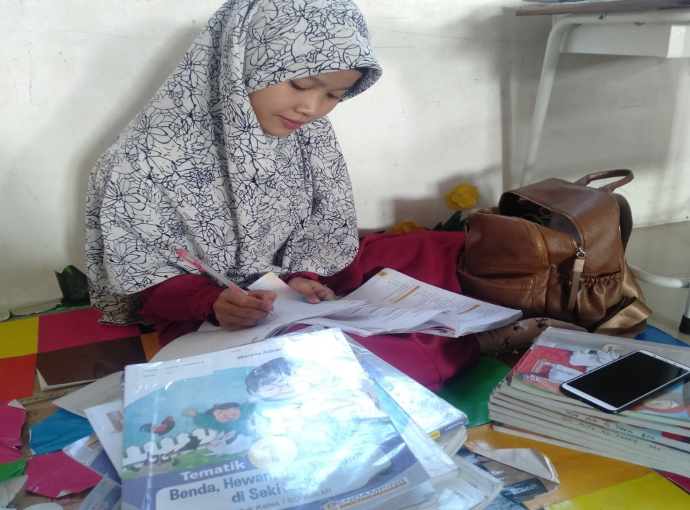
Seorang guru mengambil nilai pada buku tematik siswa
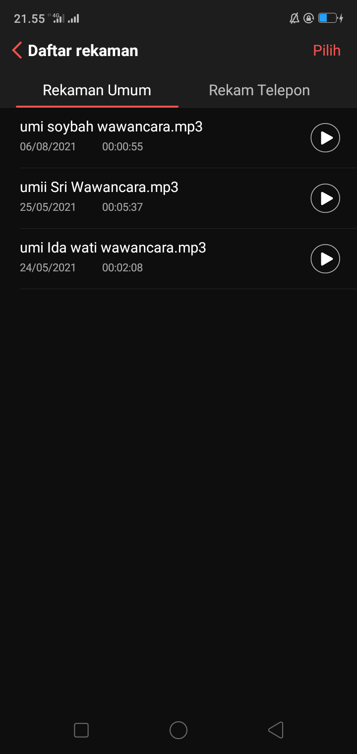

Hasil rekaman wawancara guru
CATATAN LAPANGAN SISWA
SD UMMI A’YUNI KELAS III

Pembelajaran dimulai pagi hari pada pukul 07.00 WIB. Pembelajaran tematik disusun dengan cara masing-masing mata pelajaran. Pada awal pembelajaran guru menyiapkan perangkat pembelajaran dan mengkondisikan siswa, dimulai dengan berdoa dan memeriksa kehadiran siswa.
Guru memulai pembelajaran dengan menyampaikan materi dan pertanyaan mengenai mata uang. Siswa terlihat begitu antusias dan aktif. Guru menerangkan penggunaan uang kertas dan logam didepan kelas kemudian guru meminta beberapa siswa untuk maju kedepan untuk menyebutkan ciri-ciri uang kertas dan logam. Guru menggunakan variasi penggunaan indera, variasi suara, gaya mengajar dan gerak. Pada pembelajaran ini dibentuk kelompok namun menerapkan metode ceramah dan tanya jawab. Siswa kelas 3 sudah mulai tertib pada saat pembelajaran. Pengkondisian kelas terlihat sudah nampak baik. Hal ini dibuktikan dengan siswa fokus memperhatikan setiap penjelasan guru dan tidak ramai/gaduh. Siswa bertanya terkait materi yang belum dimengerti.
Pada akhir pembelajaran, guru bersama siswa menyimpulkan materi pembelajaran yang telah dipelajari. Setelah itu, guru menanyakan kembali materi pembelajaran yang belum dimengerti untuk mengetahui pengetahuan terkait pembelajaran pada hari ini. Sebelum guru menutup pelajaran, siswa diarahkan untuk berdoa serta memberi salam. Setelah itu guru memberikan pertanyaan pada saat pulang sekolah terkait materi yang sudah dipelajari sebelumnya. Pembelajaran berakhir pada pukul 12.00 WIB.

CATATAN LAPANGAN SISWA
SD UMMI A’YUNI KELAS I
Pembelajaran dimulai pukul 07.00 WIB. Sebelum masuk kelas siswa berbaris secara tertib. Setiap mata pelajaran di kelas 1 pada pembelajaran tematik berdiri sendiri. Hal tersebut dikarenakan siswa kelas 1 masih belum begitu memahami makna tematik dalam pelajaran.
Pada awal pembelajaran guru menyiapkan perangkat pembelajaran dan mengkondisikan siswa, mulai dengan berdoa bersama dan memeriksa kehadiran siswa. Guru melakukan apersepsi terkait dengan menentukan nilai satuan dan puluhan.
Guru memotivasi siswa dengan menyanyikan lagu “Satuan dan Puluhan”. Siswa semakin aktif dan antusias dalam pembelajaran sehingga pembelajaran berjalan dengan baik dan tujuannya dapat tercapai. Pengkondisian kelas pada kelas ini sangat baik. hal ini ditunjukkan dengan siswa tertib dan memperhatikan penjelasan dari guru.
Guru memulai kegiatan pembelajaran dengan menyampaikan materi. Guru menerangkan dengan menggunakan alat peraga (benda konkrit yaitu sedotan). Guru melakukan variasi penggunaan indera (penglihatan, pendengaran, peraba, dan pengucap), variasi suara, gaya mengajar dan gerak. Guru membentuk kelompok secara berpasangan agar siswa aktif dan antusias (bertukar pendapat) terhadap materi yang telah diajarkan. Guru memberikan soal, siswa berdiskusi dengan teman sebangku, setelah itu menyampaikan hasil diskusi dan guru memberikan umpan balik terhadap hasil/pekerjaan siswa. Guru menggunakan pola interaksi pola guru-murid, murid-guru, murid-murid. Sehingga terjalin interaksi antar siswa, ada dialog komunikatif dan interaktif serta keaktifan siswa mengajukan pertanyaan dan memberikan tanggapan sehingga tercapainya indikator pembelajaran. Guru melakukan penilaian.
Pada akhir pembelajaran, guru bersama siswa menyimpulkan materi pembelajaran. Setelah itu, guru menanyakan kembali materi pembelajaran yang belum dimengerti. Guru menutup pelajaran dengan berdoa dan salam. Dan pelajaran berakhir pada pukul 10.00 WIB.

CATATAN LAPANGAN SISWA
SD UMMI A’YUNI KELAS II
Pembelajaran dimulai pukul 07.00 WIB. Pembelajaran tematik disusun dengan cara masing-masing mata pelajaran tetap. Hal tersebut dikarenakan siswa kelas 2 masih tampak belum begitu memahami makna tematik dalam pelajaran. Pada awal pembelajaran guru menyiapkan perangkat pembelajaran dan mengkondisikan siswa, mulai dengan berdoa dan memeriksa kehadiran siswa.
Guru memulai kegiatan pembelajaran dengan menyampaikan materi dan memberikan pertanyaan “bangun datar”. Siswa begitu antusias dan aktif. Guru menggunaakan kardus bekas untuk dibuat bangun ruang. Guru menggunakan variasi penggunaan indera, variasi suara, gaya mengajar dan gerak. Pada pembelajaran ini dibentuk kelompok dengan menerapkan metode Tanya jawab. Pengkondisian kelas sudah nampak baik. hal ini dibuktikan dengan siswa fokus memperhatikan setiap penjelasan guru dan tidak ramai/gaduh. Siswa bertanya terkait materi yang belum dimengerti.
Pada akhir pembelajaran, guru bersama siswa menyimpulkan materi pembelajaran. Setelah itu, guru menanyakan kembali materi pembelajaran yang belum dimengerti. Sebelum guru menutup pelajaran guru mengkondisikan siswa kemudian berdoa serta memberi salam. Setelah itu guru memberikan pertanyaan pada saat pulang sekolah terkait materi yang sudah dipelajari sebelumnya Dan pembelajaran berakhir pada pukul10.00 WIB.

